Звіт з 1-4 пунктів курсової роботи
З дисципліни “Основи веб-програмування”

Група ТВ-43
Студент Конюшок
Семен Олександрович
Github - link

Розділ 1. Створення діаграм компонентів, взаємодії та класів веб-додатку.
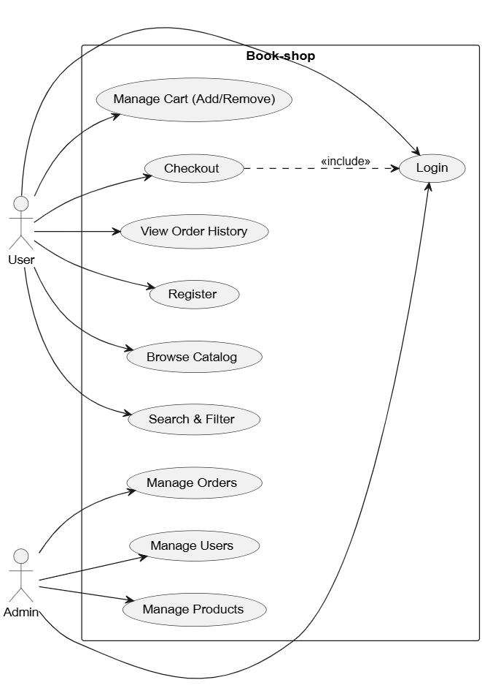Рисунок 1. Діаграма варіантів використання.

- Користувач має можливість увійти в обліковий запис, попередньо його створивши. Для цього буде реалізовано:
  - a. Сторінку створення облікового запису, яка буде включати форму для введення особистих та контактних даних, електронної адреси та паролю.
    - i. Електронна адреса повинна бути унікальною в межах додатку.
    - ii. Пароль повинен бути довжиною мінімум 8 символів та включати мінімум одну цифру та букву.
  - b. Сторінку авторизації, яка буде включати форму для введення електронної адреси (логіну) та паролю.
  - c. Переадресацію користувача на головну сторінку каталогу після успішної авторизації.
  - d. Відображення помилок у разі виникнення проблем під час авторизації:
    - i. Помилка про невірно введені авторизаційні дані.
    - ii. Помилка про те, що електронна адреса вже зареєстрована в системі.
- Користувач має можливість переглядати асортимент магазину та шукати товари. Для цього буде реалізовано:
  - a. Відображення списку доступних товарів на головній сторінці.
  - b. Можливість фільтрації та пошуку товарів за категоріями, авторами або назвою.
- Користувач має можливість купувати товари. Для цього буде реалізовано:
  - a. Можливість додавати товари до кошика та керувати ними (змінювати кількість, видаляти).
  - b. Сторінку оформлення замовлення (Checkout) для підтвердження покупки.
  - c. Можливість переглядати історію своїх попередніх замовлень.
- Адміністратор має можливість керувати інтернет-магазином. Для цього буде реалізовано:
  - a. Можливість керувати товарами (додавати, редагувати, видаляти позиції з каталогу).
  - b. Можливість керувати замовленнями користувачів та їхніми обліковими записами.
Розділ 2. Проектування структури меню з урахуванням потреб користувача.
Меню додатку книжкового інтернет-магазину буде включати наступні пункти:
- Головна (Каталог товарів)
- Фільтри та Пошук
- Кошик (Cart)
- Збережене / Обране (Favorites)
- Мій обліковий запис (Login / SignUp)
- Контакти (Contacts)
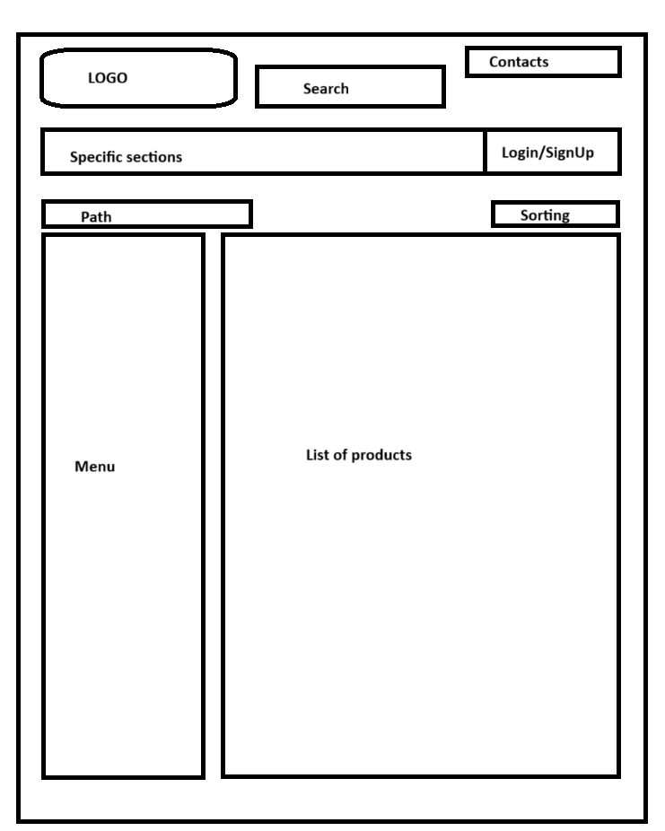Рисунок 2. Схематичне зображення розміщення меню у комп'ютерній (десктопній) версії веб-додатку.
В комп’ютерній версії веб-додатку меню навігації (каталог) буде знаходитись в лівій частині екрану для зручного доступу до категорій, а глобальні елементи (пошук, контакти, авторизація) — у верхній панелі.

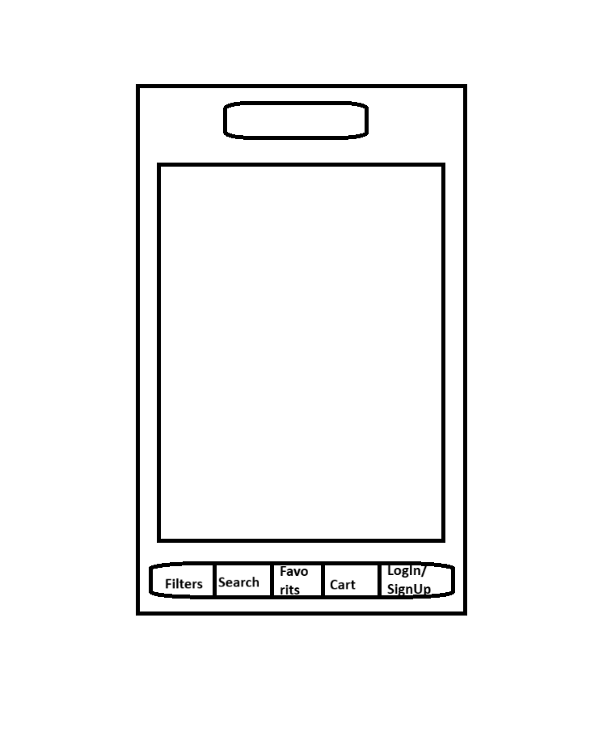
Рисунок 3. Розміщення елементів меню у мобільній версії веб-додатку.

В мобільній версії основні елементи швидкого доступу (Фільтри, Пошук, Обране, Кошик, Профіль) будуть закріплені у нижній навігаційній панелі екрану (Bottom Navigation Bar) для зручного використання однією рукою.
- Головна (Список товарів)
  - a. Основна область екрану, де відображається перелік доступних для покупки книг та інших товарів.
- Фільтри та Сортування (Filters / Sorting)
  - a. Елементи інтерфейсу, що дозволяють відсортувати товари (за ціною, новизною) та відфільтрувати їх за певними критеріями.
- Кошик (Cart)
  - a. Елемент меню буде переадресовувати користувача на сторінку з обраними товарами, які очікують на оформлення замовлення.
- Збережені товари(Favorits/Wishlist)
  - a. Елементи меню для переходу до сторінок відповідних товарів
  - б. Кнопки для додавання товарів у кошик
- Обліковий запис (Login/SignUp)
  - a. Елемент меню для доступу до панелі авторизації, реєстрації або управління особистим профілем користувача.

Розділ 3. Розміщення та стилізація елементів інтерфейсу.
- Сторінка створення облікового запису користувача (SignUp)
  - a. На сторінці присутні шість полів для введення даних:
    - Ім’я (Name)
    - Прізвище (Surname)
    - Електронна адреса (Email)
    - Телефон (Telephone)
    - Пароль (Password)
    - Повторне введення паролю (Password x2)
  - b. Та дві кнопки/посилання:
    - Створення облікового запису (Sign Up)
    - Переадресація на сторінку входу для вже зареєстрованих користувачів (Link to login)
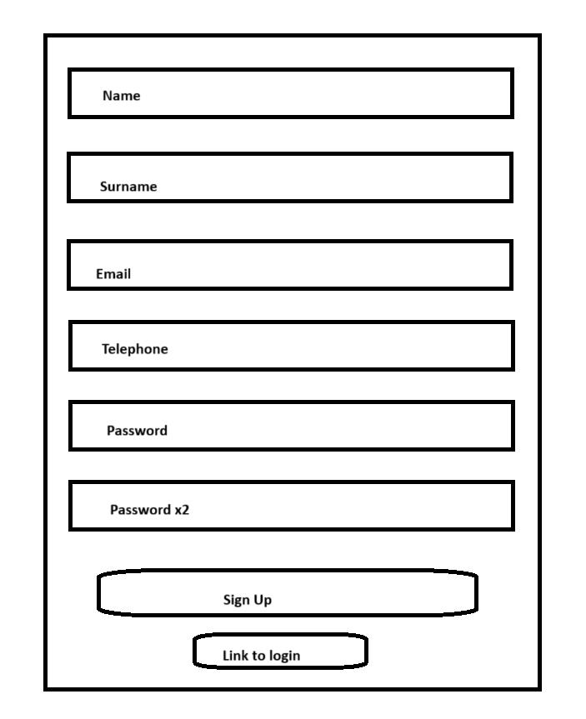
Рисунок 4. Схема розміщення елементів інтерфейсу сторінки створення облікового запису користувача.

- Сторінка авторизації (LogIn)
  - a. На сторінці присутні два поля для введення даних:
    - Електронна адреса або логін (Email/login)
    - Пароль (Password)
  - b. Та дві кнопки/посилання:
    - Вхід в систему (LogIn)
    - Переадресація на сторінку реєстрації нових користувачів (Link to signing up)

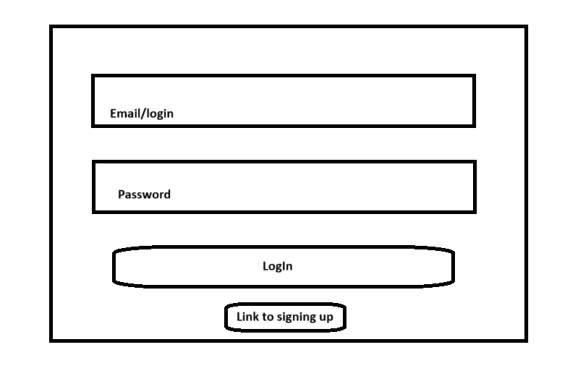
Рисунок 5. Схема розміщення елементів інтерфейсу сторінки авторизації.

Розділ 4. Проектування та реалізація моделей даних для збереження інформації.
В системі передбачено наступні основні сутності даних:
- Користувач (User)
- Замовлення (Order)
- Позиція замовлення (OrderItem)
- Товар (Product)

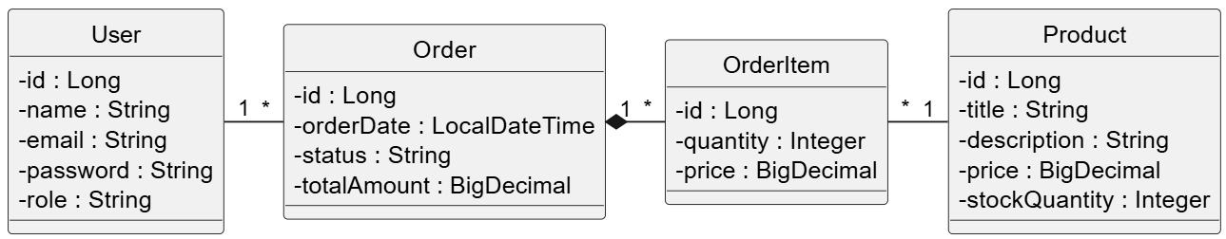
Рисунок 6. Діаграма моделей даних для збереження інформації.

Модель даних "Користувач" (User) зберігає в собі необхідні атрибути для покупців та адміністраторів системи (ім'я, email, пароль, роль). Користувач може створювати замовлення (Order), які в свою чергу складаються з окремих позицій замовлення (OrderItem). Кожна позиція пов'язана з конкретним товаром (Product) з каталогу.
Залежності між моделями:
- Одне замовлення (Order) може належати тільки одному користувачу (User).
- Один користувач (User) може створювати багато замовлень (відношення 1:*).
- Одне замовлення (Order) може містити багато позицій (OrderItem), що складають це замовлення (відношення 1:*).
- Одна позиція замовлення (OrderItem) обов'язково містить інформацію про один конкретний Товар (Product) та зафіксовану на момент покупки ціну і кількість (відношення *:1).

